**Fragen:**

1. Wo befinden sich die Jugendlichen? Wo kann das sein?
2. Was machen sie da?

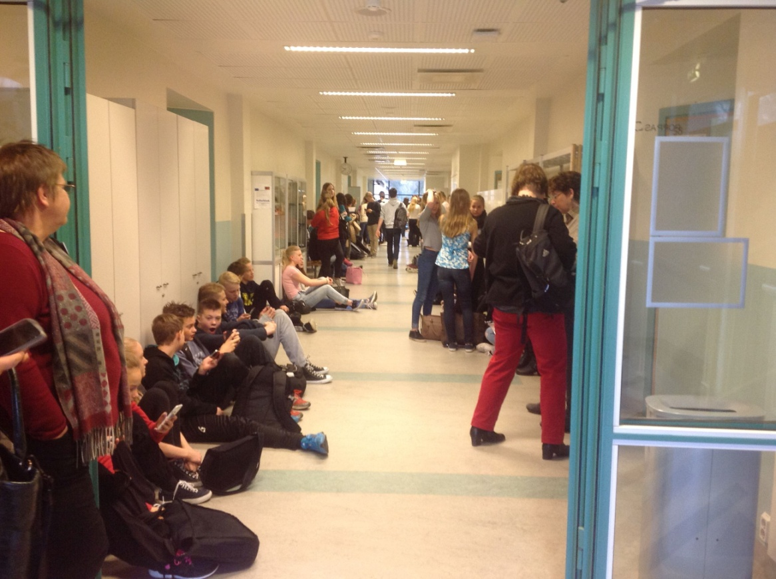

**WO ?**

**WAS ?**

**WAS ?**